Mongolia  Misjonsprosjekt NLM | Kunst og Håndverk  Tillegg 3 til ressursperm for lærere i grunnskolen. Ideer til bruk i kunst- og håndverktimer for elever i 1.-10. klasse  Gunn Andersson

Tegninger og mønster er hentet fra følgende bøker:
s. 4-7: Монгол Үндэстэн угсаатнаа судлацгаая, зурцгаая («La oss studere om og tegne mongolske folkegrupper»), © Dream Colors Design, Ulaanbaatar 2015
s.8-9: Magnificent Mongolia, Itgel Ch., Zolboo G. © Itgel Chuluunbaatar, 2016
s.10-15: Монгол ардын хээ угалз, Mongolian National Ornament. © Batsukh Bold, Ulaanbaatar 2006

Forsidefoto: Terese Thunestvedt.

Merknad:
Til tegningene fra Magnificent Mongolia side 6 og 7 knytter det seg en hake: Rettighetsinnehaver Itgel Chuuluunbaatar ønsker å se eksemplarer på hvordan norske barn fargelegger disse tegningene. Hvis noen bruker tegningene i undervisningen, ber jeg derfor om at dere skanner resultatet og sender det på mail til meg, gandersson@nlm.no. Skriv gjerne alder og kjønn på barna som har fargelagt, men navn behøves ikke.
Gunn Andersson

Innholdsfortegnelse:
Mongolsk familie (Khalkh Mongol): 4
Kasakker: 6
Ger: 8
Mongolsk mat: 9
Border, knuter og ulike mønster: 10

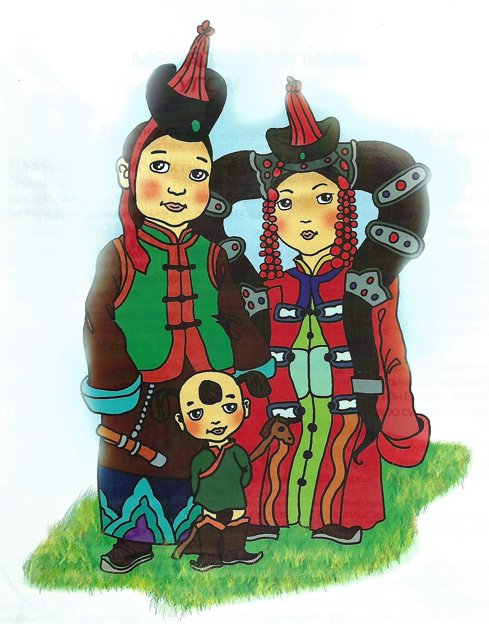
Mongolsk familie (Khalkh Mongol):
Denne mongolske folkegruppa utgjør mer enn 70 % av befolkningen i Mongolia. Mennesker fra folkegruppa er bosatt i alle de ulike fylkene.

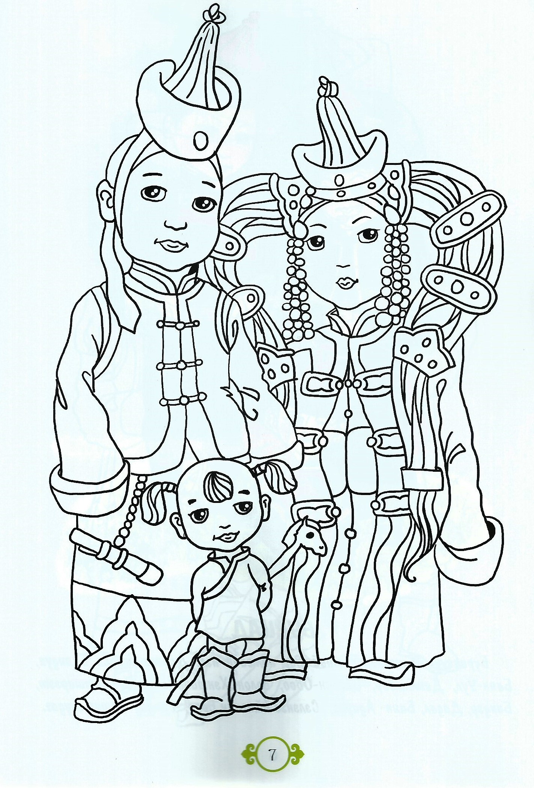

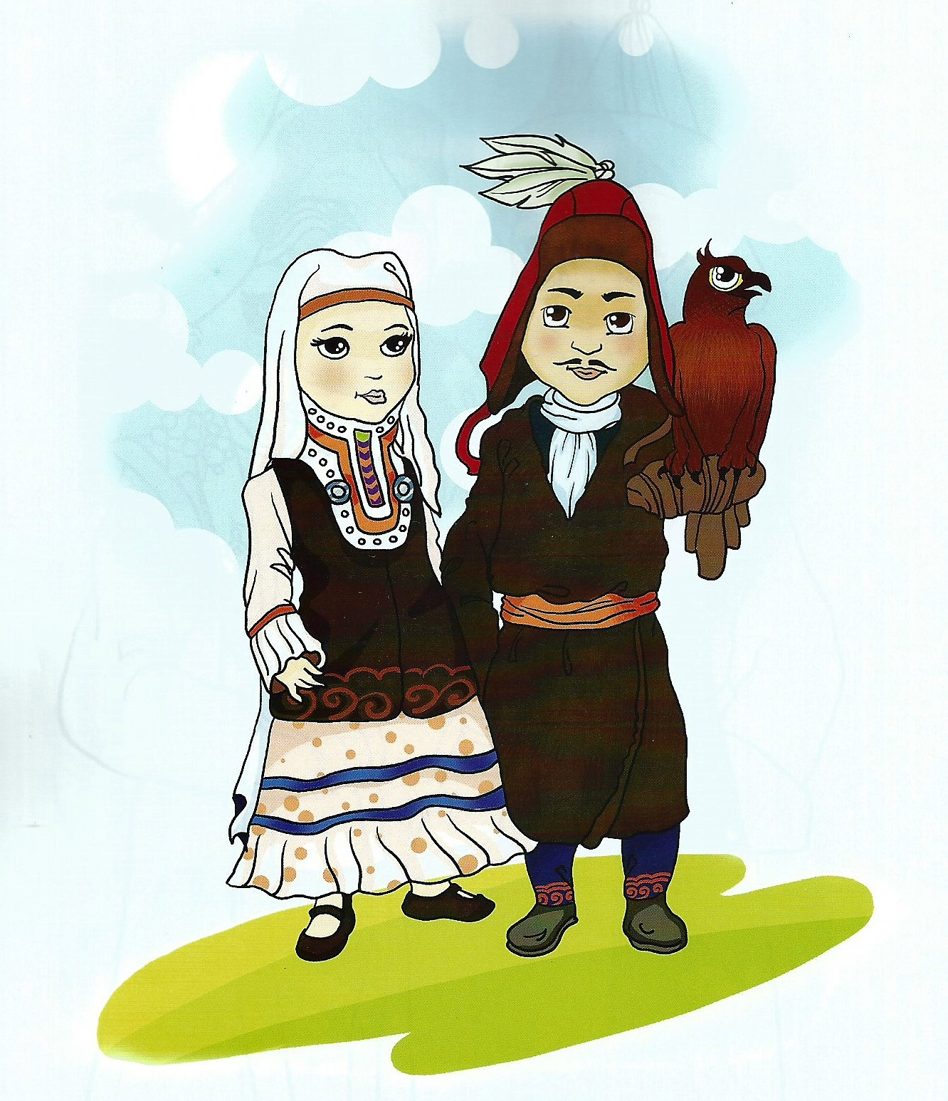
Kasakker:
Kasakkene bor i hovedsak i Vest-Mongolia. I det vestligste fylket er mer enn 80 % av innbyggerne kasakker. De har kasakk som morsmål og er muslimer.

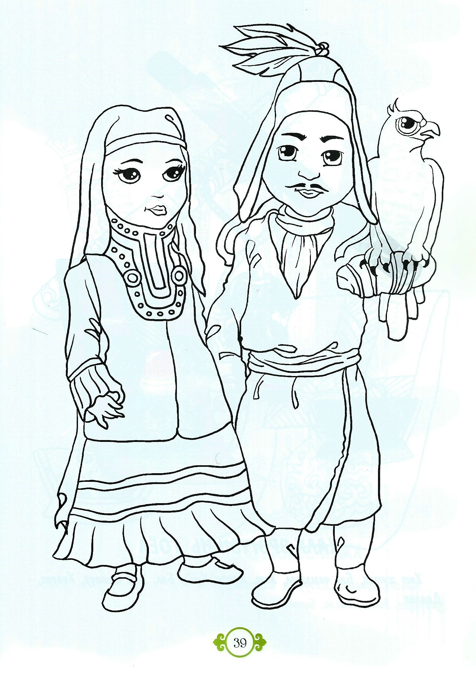

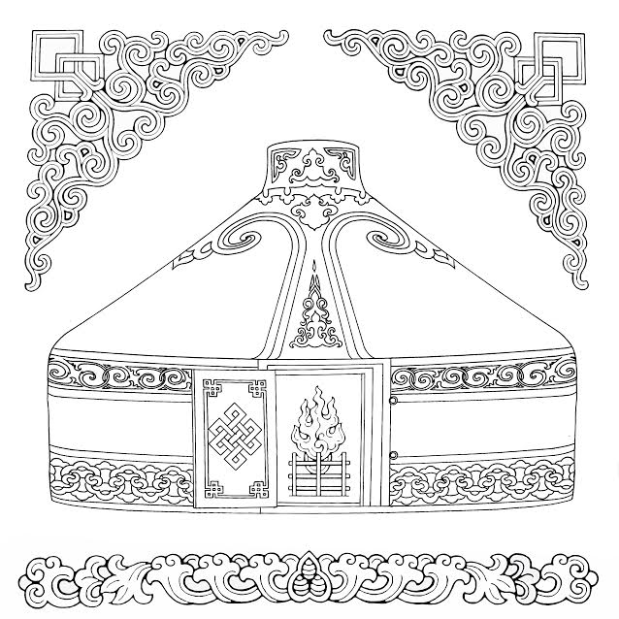

Ger:
Mongolenes tradisjonelle telt er laget av en sammenleggbar treramme. Utenpå denne legges flere lag tykk filtet ull, og helt ytterst er et vannavstøtende stoff som skal holde det tørt og fint inne. Geren har vanligvis ikke så rike dekorasjoner; denne geren er ekstra kunstferdig!

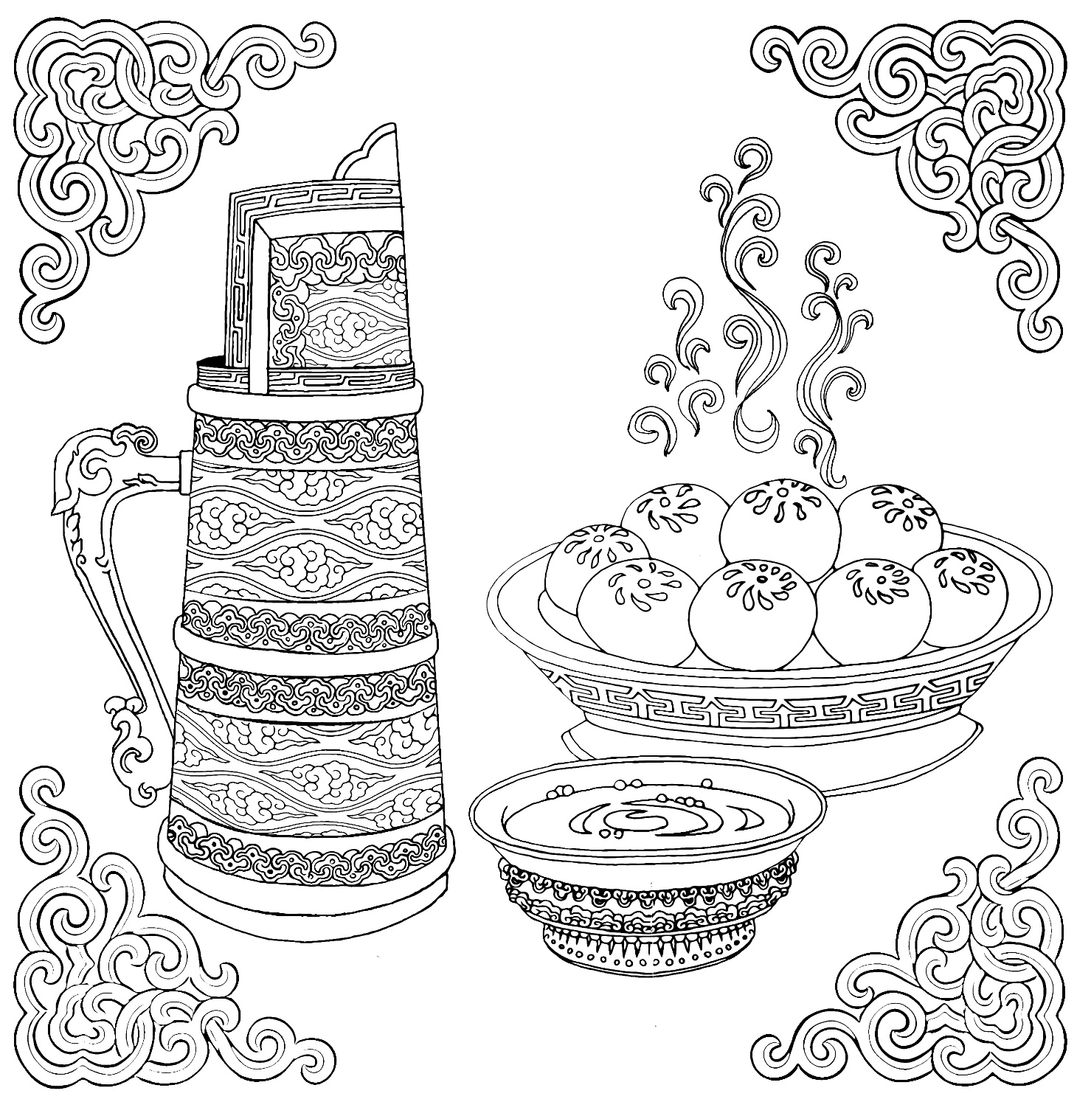

Mongolsk mat:
Her blir det servert «bådz», som er innbakte, dampkokte kjøttboller. I skåla er det melke-te, og i muggen står det mer te, eller kanskje gjæret hestemelk, for den som vil smake det!

Border, knuter og ulike mønster:
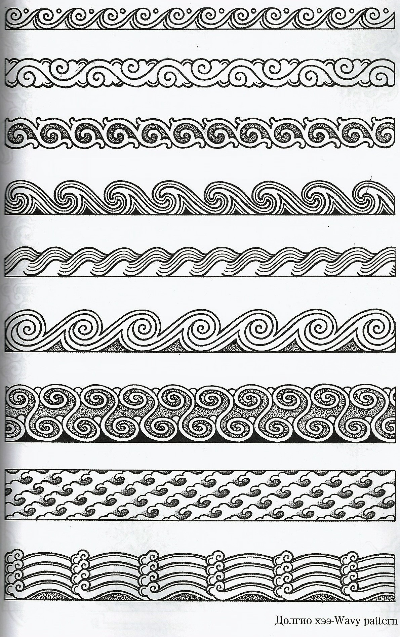
Pynt og forsiringer finnes som rosemaling på møbler, som mønster på støvler og vesker, klær, ja, overalt. De følgende sidene kan brukes som ideer til kunst- og håndverktimene, enten det handler om å tegne, pynte noe, male på møbler, eller brodere. Lykke til!
